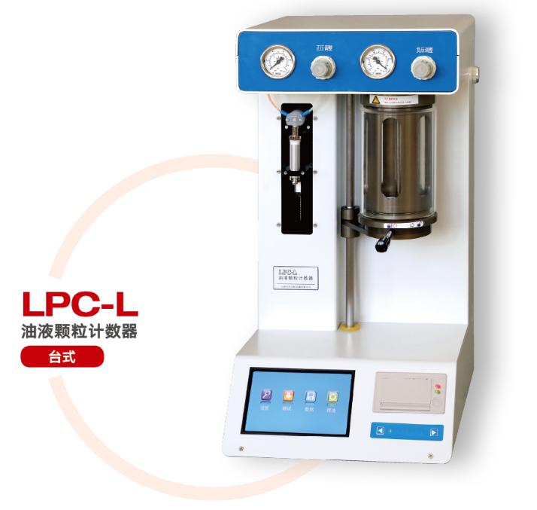
LPC-L油液颗粒计数器是依据GB/T 18854-2002(ISO11171-1999)等国家及国际标准研制的专门用于油液中污染粒子等级检测的仪器。仪器采用光阻(遮光)法计数原理研制，完全符合相应国军标及国际标准。可提供快速、准确、可靠、可重复的检测结果及完整的污染监测分析报告，适用于液压油、润滑油、抗燃油、绝缘油和透平油等颗粒污染度的检测。可广泛应用于航空、航天、电力、石油、化工、交通、港口、冶金、机械、汽车制造等领域。
主要特点
- 采用国际液压标准委员会制定的光阻（遮光）法计数原理
- 高精度的激光传感器，测试范围宽，性能稳定，噪声低，分辨率高
- 采用高压注射泵取样方式，可自行设定取样体积，进样速度稳定，取样精度高
- 内置空气净化正负压结合的进样系统，可实现样品脱气，适合不同粘稠度的检品测试
- 进样狭缝及管路采用进口316L及PTFE材料，可直接检测磷酸脂酸（航空蓝油）等腐蚀性油品
- 内置多重校准曲线，可兼容所有国内外常用标准进行校准
- 内置GJB-420B、NAS1638、ISO4406和ГOCT17216-71等多种常用标准，支持自定义标准测试，并可根据客户需求设置所需标准
- 可采用标准取样瓶或取样杯等多种取样容器，满足不同行业的检测要求
- 彩色触摸屏操作，内置打印机，结构简洁大方，操作简单方便
- 全功能自动操作，中文输入，具有数据存储、打印功能
- 内置数据分析系统，可根据标准判定样品等级
- 具有RS232接口，可连接电脑或实验室平台进行数据处理
技术指标
- 光源：半导体激光器
- 粒径范围：0.8um~500um（根据不同的传感器而定）
- 灵敏度: 0.8um（ISO4402）或3um（c）（GB/T18854，ISO11171）
- 检测通道：8通道任意设置粒径尺寸
- 分辨力：优于10% （GB/T18854,ISO11171）
- 重复性：RSD<2%
- 粘度范围：最大350cst
- 取样体积：0.2~1000ml
- 取样精度：优于±1%
- 取样速度：5mL/min ~80mL/min
- 气压舱最大真空：0.08MPa
- 气压舱最大正压：0.8MPa
- 极限重合误差：10000粒/mL
- 电源：AC220V±10%、50Hz

